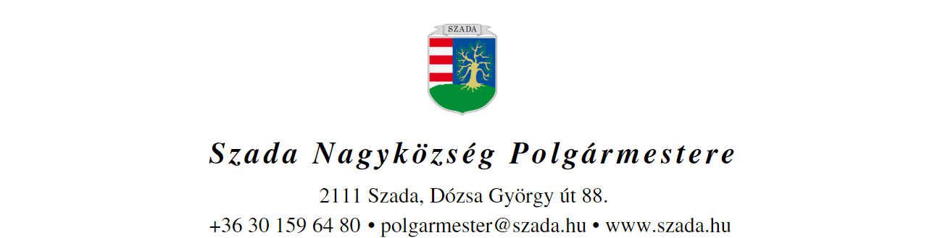

Ikt.sz.: H/1646-3/2021. Előterjesztés száma: 110/2021.
ELŐTERJESZTÉS
a Képviselő-testület 2021. szeptember 30-i rendes ülésére

Előterjesztés tárgya: | Vételi ajánlat a Szada 1137 hrsz-ú önkormányzati ingatlanra
Előterjesztő: | Pintér Lajos polgármester
Előkészítette: | Villányiné Szüki Anita  műszaki ügyintéző
Szakmai szempontból ellenőrizte: | Dr. Jenei László András  törvényességi szakreferens
Pénzügyi szempontból ellenőrizte: | Vargáné Kurfis Erika  pénzügyi osztályvezető
Jogi, törvényességi szempontból ellenőrizte: | Dr. Jenei László András  törvényességi szakreferens
Törvényességért felelős: | Dr. Finta Béla jegyző
Tárgyalja: | Pénzügyi Bizottság, Településfejlesztési és Környezetvédelmi Bizottság
Egyeztetve, tájékoztatva:
Javasolt meghívott: | Ajánlattevő
Az elfogadásához szükséges szavazattöbbség: | minősített szavazattöbbség
Az előterjesztés zárt kezelését kérjük | igen  nem

VEZETŐI ÖSSZEFOGLALÓ

Vételi ajánlat érkezett az Önkormányzathoz a tulajdonában lévő, természetben a Veresegyház, Csokonai utcában található, Szada zártkert, szántó művelési ágba tartozó, 1137 hrsz-ú, 1960 m2 alapterületű, Mk (kertes mezőgazdasági) övezetbe tartozó ingatlanra.
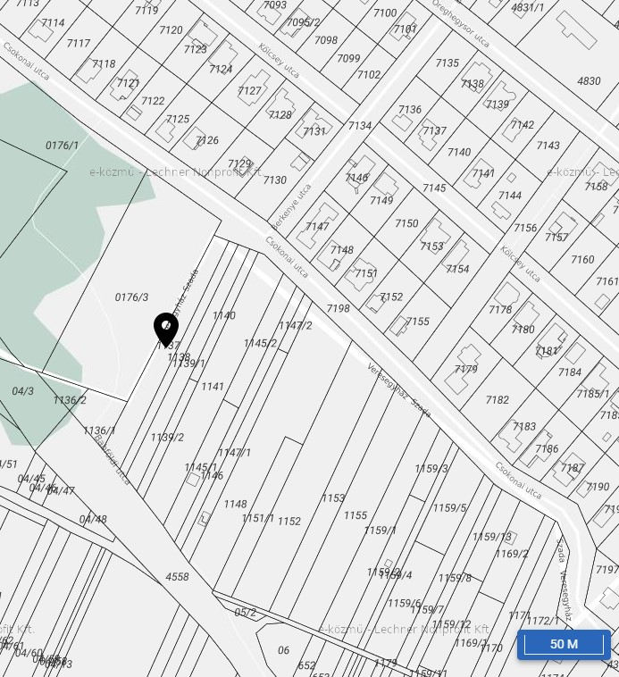

Övezet jellemzői és a beépítés lehetőségei:
A kertes mezőgazdasági területbe (Mk övezet) a szabályozási terven lehatárolt, volt zártkerti besorolású területrészek tartoznak, ahol a növénytermesztés és az azzal kapcsolatos termékfeldolgozás és –tárolás (mezőgazdasági hasznosítás) gazdasági építményei helyezhetőek el.
- Gazdasági épülettel beépíthető telek területe szántó művelési ágú telkek esetén: minimum 1500 m².
- A telek legkisebb szélességi mérete a beépítés helyén: 14 m.
- Beépítettség: max. 3%,
- Egy telken legfeljebb kettő épület helyezhető el.
- Építménymagasság: max. 5 m .
- Beépítési mód: szabadonálló
- Lapostetős épület nem építhető, az épületen tetőfedésként műanyag-, fém-, eternit- és hullámlemezek nem használhatók.
- Az övezetben állattartó épület nem helyezhető el.

Az ajánlattevő vételi ajánlata 400,-Ft/m2, így az ingatlan tulajdoni jogáért cserébe felajánlott összeg összesen 784.000 forint.

A 1137 hrsz-ú ingatlan az Önkormányzat vagyonkataszteri nyilvántartása alapján korlátozottan forgalomképes, helyi döntés alapján, könyv szerinti bruttó értéke 696.000 forint.

FIGYELEM! A vele szomszédos (a fenti rajzon tőle balra látható) 1136/1 hrsz.-ú (Veresegyház, Babföld utcára nyíló) ingatlan szintén Szada Nagyközség Önkormányzatának tulajdona!

Jelen előterjesztésben arra kérem a Tisztelt Képviselő Testületet, hogy döntsön arról, hogy a fenti korlátozottan forgalomképes ingatlan tekintetében van-e ingatlanhasznosítási szándéka.

Az értékesítési szándék testületi jóváhagyása után az ingatlant korlátozottan forgalomképes törzsvagyonból forgalomképessé kell minősíteni.

Szada Község Önkormányzata Képviselő-testületének 4/2012. (03.01.) önkormányzati rendeletének 10 §. alapján versenyeztetési eljárás nélkül történhet az önkormányzati vagyontárgy elidegenítése, amennyiben annak értéke nem éri el a 20.000.000,- forintot.

Amennyiben az értékesítés mellett dönt a Testület, abban az esetben az érintett ingatlanra értékbecslést kell készíttetni és az értékesítés feltételeinek meghatározásához a Képviselő Testület elé kell újra terjeszteni az ügyet.

A fentiek alapján az alábbi, alternatív határozati javaslatot terjesztem a Tisztelt Képviselő-testület elé.

…/2021.(IX.30.) KT-határozat

A./verzió:

Szada Nagyközség Önkormányzatának Képviselő-testülete a 1137 hrsz-ú ingatlanra érkezett vételi ajánlatot elfogadja, az ingatlant korlátozottan forgalomképes törzsvagyonból forgalomképessé minősíti.

A Képviselő-testület felhatalmazza a Polgármestert, hogy az értékesíteni kívánt ingatlanról készíttessen értékbecslést és azt az Önkormányzat megbízott ügyvédje által elkészített adás-vételi szerződés tervezettel együtt terjessze elő a Testület soron következő ülésére.

A fenti döntésről az Ajánlattevőt írásban értesíteni kell.

Határidő: 2021. november 30.

Felelős: polgármester

B./verzió:

Szada Nagyközség Önkormányzatának Képviselő-testülete a 1137 hrsz-ú ingatlant jelenleg nem kívánja értékesíteni, ezért a 110/2021. sz. anyagként előterjesztett vételi ajánlatot nem fogadja el.

A fenti döntésről az Ajánlattevőt írásban értesíteni kell.

Határidő: azonnal

Felelős: polgármester

